Муниципальное бюджетное дошкольное образовательное учреждение

«Детский сад «Солнышко».

**Конспект туристического похода**

**на тему « Осень в моём городе»**

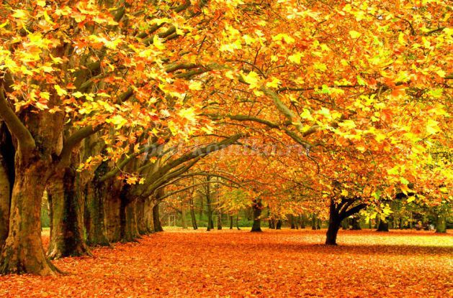

**Подготовила и провела:**

**Воспитатель: Киселёва И.И**

**2023г.**

**Цель:** Обогащение у детей знаний об осени.

**Задачи:**

Развивать эмоционально — эстетические чувства, уметь видеть, понимать и чувствовать красоту природы осеннего парка.  
Формировать представления об экологических взаимосвязях в природе.  
Совершенствовать природоохранительную деятельность детей.  
Обогащать словарный запас.  
**Оборудование:** ведерки (корзинки),

**Предварительная работа:**

Ежедневное наблюдение за изменениями в природе и ведение календаря природы.  
Заучивание стихов, пословиц, поговорок об осени.

Рассматривание картин И.Левитана «Золотая осень», В.Поленов «Золотая осень». И.И.Бродский «Опавшие листья».

**Ход похода:**

**Воспитатель**: Ребята, у нас сегодня необычный день. Я хочу пригласить вас в поход в осенний парк. Кто из вас ходил в поход?Ответы детей.

**Воспитатель:** Зачем люди ходят в походы?Ответы детей.

**Воспитатель**: Тогда будем собираться!

**Игра:** «Что в поход с собой возьмём?»

Что в поход с собой возьмём, если мы туда пойдём?

Очень быстро отвечайте, да смотрите, не зевайте!

Называю я предмет, он подходит или нет?

Если «да» - в ладоши хлопни,

Если «нет» - ногами топни!

Всё понятно? Раз, два, три!

Котелок, утюг, расчёска, пылесос, сачок и соска,

Вездеход, бинокль, духи, носовой платок,

Подушка, ласты, мяч, коньки и клюшка,

Молоток, верёвка, нож.

Ну, а соль с собой возьмёшь?

Спички, гвозди, шоколад-

Вот и собран наш отряд.

Друг за другом становитесь

Крепко за руки беритесь.

По дорожкам, по тропинкам,

В парк гулять пойдём.

**Воспитатель**: Ребята, посмотрите, какая красота! Куда же мы с вами пришли?О

**Дети:** Мы пришли в осенний парк.

**Воспитатель**: Обратите внимание, какими красками раскрашен парк? Ответы детей.

**Воспитатель:** Как называется этот период осени?

Скажите, а какое сейчас время года?  
Назовите по порядку осенние месяцы.  
С чего начинается осень в природе?

Ребята, мы уже с вами знакомы с приметами ранней осени. А сейчас наступила самая необыкновенная и загадочная пора осени — золотая ,и мы с вами пришли в парк, чтобы посмотреть, как он изменился, и действительно ли он стал золотым.

**(В парке)** наблюдение «Какими стали деревья в парке?»  
1. Рассматривание деревьев и кустарников вблизи и издалека, на солнце и в тени (на солнце краски становятся ярче, наряднее, а желтые клены и березы «светятся» даже в тени).  
2. Рассматривание листьев разных деревьев (обратить внимание, что поверхность листа у всех разная: у березы — шершавая, у клена — гладкая и т.д.).  
3. Рассматривание семян деревьев и кустарников (сравнить между собой, определить, с какого они дерева)  
4. Любование детьми красотой деревьев.

**Воспитатель:**Ребята, закройте глаза и послушайте осенние звуки и запахи. Какие звуки услышали? (Шуршание листвы, шум ветра, чириканье воробьев и т.д.)  
Какие запахи почувствовали? (Прелой листвы, пряной травы, дыма)  
Поисковые задания.  
1. Выберите самое красивое дерево для вас.  
2. Найдите самое красное (желтое) дерево.  
3. Найдите лист, который упал сегодня, вчера, давно. Расскажите, чем они отличаются?  
4. Найдите деревья, на которых: плоды-крылатки, плоды-ягоды, плоды-желуди, плоды-шишечки и т.д.  
**Игра «Скажи красивые слова об осени»**

*Цель: умение подбирать детьми прилагательные к заданному слову*.  
**Загадки:**Пришла без красок,  
И без кисти,  
И перекрасила все листья. *(Осень)*  
Рыжий Егорка,  
Упал на озерко,  
Сам не утонул,  
И воды не всколыхнул. *(Осенний лист)*  
Без пути и без дороги,  
Ходит самый длинноногий,  
В тучах прячется,  
Во мгле,  
Только ноги на земле. *(Дождь)*  
Летит, а не птица,  
Воет, а не зверь. *(Ветер)*  
Никто не пугает,  
А вся дрожит. *(Осина)*  
Платье потерялось — пуговки остались.*(Рябина)*  
Одна нога — много рук. *(Дерево)*

**Воспитатель:** Предлагаю поиграть в игру: **«С какого дерева листок?»**

**Дети:** Лист с берёзы – берёзовый, лист с дуба-дубовый и т.д.

**Игра «Угадай»** (угадать на ощупь, какой плод от дерева положили *в ладошки)*.  
**Игра «Поймай листок»**

*Цель: развивать умение подпрыгивать на месте как можно выше)*.

**Воспитатель:** Ребята, посмотрите, сколько же здесь много шишек и разных листочков.

Поиграем в **игру «Собери шишки и листочки».***(Дети собирают шишки и приносят воспитателю в корзину, которые в дальнейшем будут использовать для поделок).*

**Воспитатель:** Мы с вами очень хорошо потрудились. Набрали целую корзину шишек и листочков для будущих поделок из природного материала.

А сейчас минутка отдыха **«Мы – деревья»**

«Солнышко». Деревья тянутся к солнышку *(дети вытягивают руки вверх, поднимаются на носочки, шевелят пальцами).*

«Ветерок». Подул ветерок, веточки и листики шевелятся и раскачиваются *(дети раскачиваются вправо-влево с вытянутыми вверх руками.)*

«Дождь». Пошёл дождь и капли застучали по листикам и веточкам *(дети встают друг за другом и пальцами похлопывают по спине впереди стоящего ребёнка).*

«Пожалеем!».Деревьям жалко друг друга*(дети поглаживают друг друга по спине).*

**Воспитатель:** Как же хорошо в парке! Тихо, спокойно, свежий воздух. Ребята, а вам понравилось быть туристами? Может кто-то устал в походе?  
Что больше всего вам понравилось? Что нового узнали?  Ответы детей.Нам пора возвращаться в детский сад. Вкусный нас обед всех ждёт – что ж туристы, в детский сад, вперёд!